

**Діни қызмет саласындағы мемлекеттік көрсетілетін қызметтер регламенттерін бекіту туралы**

***Күшін жойған***

Жамбыл облысы әкімдігінің 2015 жылғы 21 мамырдағы № 104 қаулысы. Жамбыл облысы Әділет департаментінде 2015 жылғы 12 маусымда № 2670 болып тіркелді. Күші жойылды - Жамбыл облысы әкімдігінің 2017 жылғы 23 қазандағы № 216 қаулысымен

      Ескерту. Күші жойылды - Жамбыл облысы әкімдігінің 23.10.2017 № 216 қаулысымен (алғашқы ресми жарияланған күнінен кейін күнтізбелік он күн өткен соң қолданысқа енгізіледі).  
      РҚАО-ның ескертпесі.  
      Құжаттың мәтінінде түпнұсқаның пунктуациясы мен орфографиясы сақталған.

      "Қазақстан Республикасындағы жергілікті мемлекеттік басқару және өзін-өзі басқару туралы" Қазақстан Республикасының 2001 жылғы 23 қаңтардағы Заңына және "Мемлекеттік көрсетілетін қызметтер туралы" Қазақстан Республикасының 2013 жылғы 15 сәуірдегі Заңына сәйкес Жамбыл облысының әкімдігі **ҚАУЛЫ ЕТЕДІ:**

      Қоса беріліп отырған:  
      1) осы қаулының 1-қосымшасына сәйкес "Миссионерлік қызметті жүзеге асыратын тұлғаларды тіркеуді және қайта тіркеуді жүргізу" мемлекеттік көрсетілетін қызмет регламенті;  
      2) осы қаулының 2-қосымшасына сәйкес "Діни әдебиетті және діни мазмұндағы өзге де ақпараттық материалдарды, діни мақсаттағы заттарды тарату үшін арнайы тұрақты үй-жайлардың орналастырылуын бекіту туралы шешім беру" мемлекеттiк көрсетілетін қызмет регламенті;  
      3) осы қаулының 3-қосымшасына сәйкес "Діни іс-шараларды өткізуге арналған үй-жайларды ғибадат үйлерінен (ғимараттарынан) тыс жерлерде орналастыруға келісу туралы шешім беру" мемлекеттiк көрсетілетін қызмет регламенті бекітілсін.  
      "Жамбыл облысы әкімдігінің дін істері басқармасы" коммуналдық мемлекеттік мекемесі заңнамада белгіленген тәртіппен:  
      1) осы қаулының әділет органдарында мемлекеттік тіркелуін;  
      2) осы қаулының мемлекеттік тіркеуден өткеннен кейін он күнтізбелік күн ішінде оны ресми жариялауға мерзімді баспа басылымдарына және "Әділет" ақпараттық-құқықтық жүйесіне жіберуді;  
      3) осы қаулының Жамбыл облысы әкімдігінің интернет-ресурсында орналастырылуын қамтамасыз етсін.  
      "Діни қызмет саласындағы мемлекеттік көрсетілетін қызметтер регламенттерін бекіту туралы" Жамбыл облысы әкімдігінің 2014 жылғы 27 наурыздағы №91 қаулысының (нормативтік құқықтық актілерді мемлекеттік тіркеу тізілімінде № 2162 тіркелген, 2014 жылғы 26 сәуірдегі № 59-60 "Ақ жол" газетінде жарияланған) күші жойылды деп танылсын.  
      Осы қаулының орындалуын бақылау облыс әкімінің орынбасары Е.Манжуовқа жүктелсін.  
      Осы қаулы әділет органдарында мемлекеттiк тiркелген күннен бастап күшiне енедi және оның алғашқы ресми жарияланған күнінен кейін күнтізбелік он күн өткен соң қолданысқа енгізіледі.

|  |  |
| --- | --- |
| *Облыс әкімі* | *К. Көкрекбаев* |

|  |  |
| --- | --- |
|  | Жамбыл облысы әкімдігінің  2015 жылғы "21" мамырдағы № 104 қаулысымен бекітілген |

**"Миссионерлік қызметті жүзеге асыратын тұлғаларды тіркеуді және қайта тіркеуді жүргізу" мемлекеттік көрсетілетін қызмет регламенті**

**Жалпы ережелер**

      1. "Миссионерлік қызметті жүзеге асыратын тұлғаларды тіркеуді және қайта тіркеуді жүргізу" мемлекеттік көрсетілетін қызметті (бұдан әрі – мемлекеттік көрсетілетін қызмет) "Жамбыл облысы әкімдігінің дін істері басқармасы" коммуналдық мемлекеттік мекемесі (бұдан әрі – қызмет беруші) "Діни қызмет саласындағы мемлекеттік көрсетілетін қызметтер стандарттарын бекіту туралы" Қазақстан Республикасы Мәдениет және спорт министрінің 2015 жылғы 23 сәуірдегі №147 бұйрығымен бекітілген "Миссионерлік қызметті жүзеге асыратын тұлғаларды тіркеуді және қайта тіркеуді жүргізу" мемлекеттік көрсетілетін қызмет стандарты" (бұдан әрі - Стандарт) негізінде жүзеге асырады.

      Өтініштерді қабылдау және мемлекеттік көрсетілетін қызмет нәтижелерін беру қызмет берушінің кеңсесімен жүзеге асырылады.

      2. Мемлекеттік көрсетілетін қызметтің нысаны: қағаз түрінде.  
      3. Мемлекеттік көрсетілетін қызметтің нәтижесі: Стандарттың 1-қосымшасына сәйкес нысан бойынша миссионерді тіркеу (қайта тіркеу) туралы куәлік (бұдан әрі – келісу хат) немесе Стандарттың 10-тармағында көзделген жағдайларда және негіздер бойынша мемлекеттік қызметті көрсетуден бас тарту туралы дәлелденген жауап.

      Мемлекеттік қызмет көрсету нәтижесін ұсыну нысаны: қағаз түрінде.

**2. Мемлекеттік қызмет көрсету үдерісінде көрсетілетін қызмет берушінің құрылымдық бөлімшелерінің (қызметкерлерінің) іс-қимыл тәртібін сипаттау**

      4. Қызмет алушының (немесе сенімхат бойынша оның өкілінің) Стандарттың 2-қосымшасына сәйкес нысан бойынша өтінішін және Стандарттың 9 тармағында көрсетілген құжаттарын қабылдау қызмет көрсету рәсімін (іс-қимыл) бастауға негіздеме болып табылады.  
      5. Мемлекеттік қызмет көрсету үдерісінің құрамына кіретін рәсімдер (іс-қимылдар), оны орындаудың ұзақтығы:  
      1) кеңсемен Стандарттың 9 тармағында көрсетілген құжаттарды қабылдау және тіркеу, басшыға жолдау (30 минут);  
      2) басшының құжаттармен танысуы және бұрыштамамен жауапты орындаушыны анықтауы (30 минут);  
      3) жауапты орындаушының қызмет алушының құжаттарын қарауы және Стандарттың 9 тармағының 5) тармақшасында көрсетілген материалдарды дінтану сараптамасын жүргізу үшін Қазақстан Республикасы Мәдениет және спорт министрлігінің Дін істері комитетіне (бұдан әрі – уәкілетті орган) жолдауы (1 жұмыс күні ішінде);  
      4) жауапты орындаушының уәкілетті органнан дінтану сараптамасы қорытындысын алуы, куәлікті немесе мемлекеттік қызметті көрсетуден бас тарту туралы дәлелді жауап жобасын дайындауы және басшыға қол қоюға жолдауы (29 күнтізбелік күн);  
      5) басшының куәлікке немесе мемлекеттік қызметті көрсетуден бас тарту туралы дәлелді жауапқа қол қоюы (30 минут);  
      6) кеңсемен куәлікті немесе мемлекеттік қызметті көрсетуден бас тарту туралы дәлелді жауапты тіркеу және қызмет алушыға беру (30 минут).  
      6. Келесі рәсімді (іс-қимылды) орындауды бастауға негіздеме болатын мемлекеттік қызмет көрсету рәсімінің (іс-қимылдың) нәтижесі.  
      1) тіркелген құжаттарды басшыға жолдау;  
      2) бұрыштамамен жауапты орындаушыны анықтау;  
      3) материалдарды уәкілетті органға дінтану сараптамасын жүргізу үшін жолдау;  
      4) дінтану сараптамасының қорытындысын алу, куәлікті немесе мемлекеттік қызметті көрсетуден бас тарту туралы дәлелді жауап жобасын басшыға жолдау;  
      5) куәлік немесе мемлекеттік қызметті көрсетуден бас тарту туралы дәлелді жауап қол қою;  
      6) куәлік немесе мемлекеттік қызметті көрсетуден бас тарту туралы дәлелді жауапты қызмет алушыға беру.

**3. Мемлекеттік қызмет көрсету үдерісінде көрсетілетін қызмет берушінің құрылымдық бөлімшелерінің (қызметкерлерінің) өзара іс-қимыл тәртібін сипаттау**

      7. Мемлекеттік қызмет көрсету процесінде көрсетілетін қызмет берушінің мына құрылымдық бөлімшелері (қызметкерлері) қатысады:  
      1) кеңсе қызметкері;  
      2) басшы;  
      3) жауапты орындаушы.  
      8. Қызмет берушінің құрылымдық бөлімшелері (қызметкерлері) арасындағы рәсімдердің (іс-қимылдардың) реттілігін сипаттау және рәсімдердің ұзақтығы:  
      1) кеңсе қызметкері қызмет алушы құжаттарының Стандарттың 9 тармағына сәйкестігін тексереді, қабылдайды, тіркеу журналына тіркейді. Құжаттардың қабылданғандығы туралы қызмет берушінің мөртаңбасы (күні мен кіріс нөмері) басылған өтініштің көшірмесін қызмет алушыға береді, құжаттарды басшыға жолдайды (30 минут);   
      2) басшы құжаттармен танысады және бұрыштамамен жауапты орындаушыны анықтайды (30 минут);  
      3) жауапты орындаушы қызмет алушының құжаттарын қарайды және Стандарттың 9 тармағының 5) тармақшасында көрсетілген материалдарды уәкілетті органға дінтану сараптамасына жолдайды (1 жұмыс күні ішінде);  
      4) жауапты орындаушы уәкілетті органнан дінтану сараптамасы қорытындысын алады, куәлікті немесе мемлекеттік қызметті көрсетуден бас тарту туралы дәлелді жауап жобасын дайындайды және басшыға қол қоюға жолдайды (29 күнтізбелік күн);  
      5) басшы куәлікке немесе мемлекеттік қызметті көрсетуден бас тарту туралы дәлелді жауапқа қол қояды (30 минут);  
      6) кеңсе қызметкері куәлікті журналға тіркейді және қызмет алушыға куәлік немесе мемлекеттік қызметті көрсетуден бас тарту туралы дәлелді жауап береді (30 минут).

**4. Қорытынды ережелер**

      9. Мемлекеттік қызмет көрсету процесінде рәсімдердің (іс-қимылдардың) ретін, көрсетілетін қызметті берушінің толық сипаттамасы құрылымдық бөлімшелерінің (қызметкерлерінің) өзара іс-қимылдарының, сонымен қатар, өзге көрсетілген қызмет берушілермен, сипаттамасы осы регламенттегі 1-қосымшаға сәйкес мемлекеттік қызмет көрсетудің бизнес-процестерінің анықтамалығында көрсетіледі.

|  |  |
| --- | --- |
|  | "Миссионерлік қызметті жүзеге асыратын тұлғаларды тіркеуді және қайта тіркеуді жүргізу" мемлекеттік көрсетілетін қызмет регламентіне 1-қосымша |

**Мемлекеттік қызмет көрсетудің бизнес-процестерінің анықтамалығы**

      "Миссионерлік қызметті жүзеге асыратын тұлғаларды тіркеуді және қайта тіркеуді жүргізу" мемлекеттік көрсетілетін қызмет регламенті

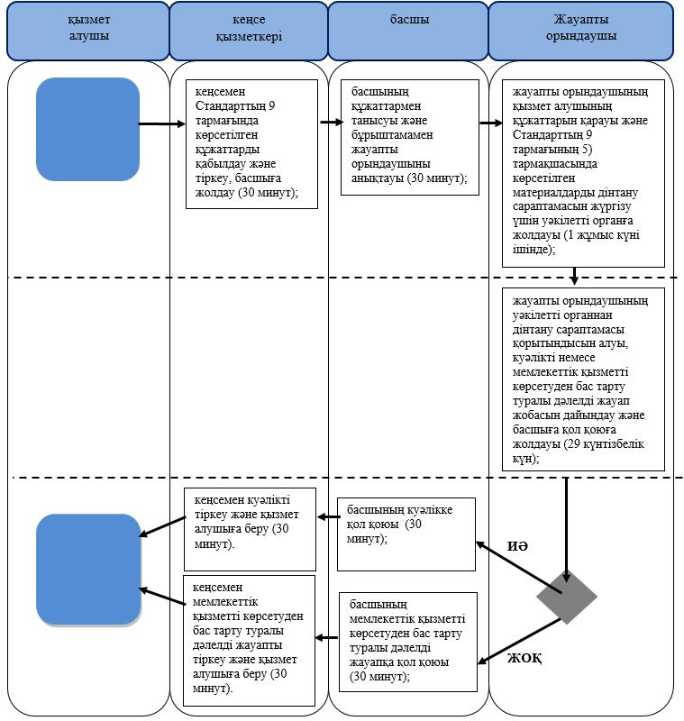

**Шартты белгілер:**

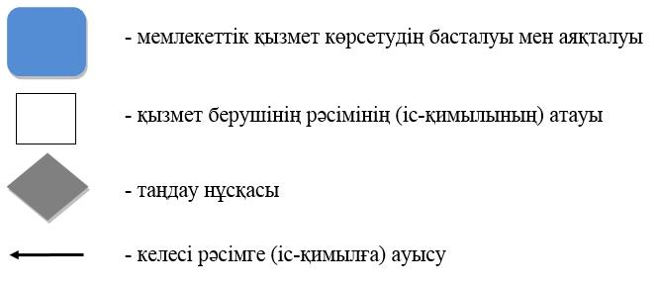

|  |  |
| --- | --- |
|  | Жамбыл облысы әкімдігінің  2015 жылғы "21" мамырдағы  № 104 қаулысымен бекітілген |

**"Діни әдебиетті және діни мазмұндағы өзге де ақпараттық материалдарды, діни мақсаттағы заттарды тарату үшін арнайы тұрақты үй-жайлардың орналастырылуын бекіту туралы шешім беру" мемлекеттік көрсетілетін қызмет регламенті**

**1. Жалпы ережелер**

      1. "Діни әдебиетті және діни мазмұндағы өзге де ақпараттық материалдарды, діни мақсаттағы заттарды тарату үшін арнайы тұрақты үй-жайлардың орналастырылуын бекіту туралы шешім беру" мемлекеттік көрсетілетін қызметті (бұдан әрі – мемлекеттік көрсетілетін қызмет) "Жамбыл облысы әкімдігінің дін істері басқармасы" коммуналдық мемлекеттік мекемесі (бұдан әрі – қызмет беруші) "Діни қызмет саласындағы мемлекеттік көрсетілетін қызметтер стандарттарын бекіту туралы" Қазақстан Республикасы Мәдениет және спорт министрінің 2015 жылғы 23 сәуірдегі №147 бұйрығымен бекітілген "Діни әдебиетті және діни мазмұндағы өзге де ақпараттық материалдарды, діни мақсаттағы заттарды тарату үшін арнайы тұрақты үй-жайлардың орналастырылуын бекіту туралы шешім беру" мемлекеттік көрсетілетін қызмет стандарты" (бұдан әрі-Стандарт) негізінде жүзеге асырады.

      Өтініштерді қабылдау және мемлекеттік көрсетілетін қызмет нәтижелерін беру қызмет берушінің кеңсесімен жүзеге асырылады.

      2. Мемлекеттік көрсетілетін қызметтің нысаны: қағаз түрінде.  
      3. Мемлекеттік көрсетілетін қызметтің нәтижесі: діни әдебиетті және діни мазмұндағы өзге де ақпараттық материалдарды, діни мақсаттағы заттарды тарату үшін арнайы тұрақты үй-жайлардың орналастырылуын бекіту туралы шешім (бұдан әрі – шешім) немесе Қазақстан Республикасының Заңдары мен басқа нормативтік құқықтық актілерімен белгіленген негіздер бойынша көрсетілетін мемлекеттік қызмет көрсетуден бас тарту туралы дәлелді жауап.

      Мемлекеттік қызмет көрсету нәтижесін ұсыну нысаны : қағаз түрінде.

**2. Мемлекеттік қызмет көрсету үдерісінде көрсетілетін қызмет берушінің құрылымдық бөлімшелерінің (қызметкерлерінің) іс-қимыл тәртібін сипаттау**

      4. Қызмет алушының (немесе сенімхат бойынша оның өкілінің) Стандарттың 2-қосымшасына сәйкес нысан бойынша өтінішін және Стандарттың 9 тармағында көрсетілген құжаттарын қабылдау қызмет көрсету рәсімін (іс-қимыл) бастауға негіздеме болып табылады.  
      5. Мемлекеттік қызмет көрсету үдерісінде құрамына кіретін рәсімдер (іс-қимылдар), оны орындаудың ұзақтығы:  
      1) кеңсемен Стандарттың 9 тармағында көрсетілген құжаттарды қабылдау және тіркеу, басшыға жолдау (30 минут);  
      2) басшының құжаттармен танысуы және бұрыштамамен жауапты орындаушыны анықтауы (30 минут);  
      3) жауапты орындаушының қызмет алушының құжаттарын қарауы, шешім жобасын әзірлеу және Жамбыл облысы әкімдігіне жолдауы немесе көрсетілетін мемлекеттік қызметті көрсетуден бас тарту туралы дәлелді жауап жобасын дайындауы және басшыға жолдауы (3 күнтізбелік күн);  
      4) басшының көрсетілетін мемлекеттік қызметті көрсетуден бас тарту туралы дәлелді жауапқа қол қоюы (30 минут);  
      5) жауапты орындаушының Жамбыл облысы әкімдігі шешімі көшірмесін (бұдан әрі – шешім көшірмесі) алуы және кеңсеге жолдауы (27 күнтізбелік күн);  
      6) кеңсемен шешім көшірмесін немесе көрсетілетін мемлекеттік қызметті көрсетуден бас тарту туралы дәлелді жауапты қызмет алушыға беру (30 минут).  
      6. Келесі рәсімді (іс-қимылды) орындауды бастауға негіздеме болатын мемлекеттік қызмет көрсету рәсімінің (іс-қимылдың) нәтижесі.  
      1) тіркелген құжаттарды басшыға жолдау;  
      2) бұрыштамамен жауапты орындаушыны анықтау;  
      3) шешім жобасын Жамбыл облысы әкімдігіне немесе көрсетілетін мемлекеттік қызметті көрсетуден бас тарту туралы дәлелді жауап жобасын басшыға жолдау;  
      4) қол қойылған мемлекеттік қызметті көрсетуден бас тарту туралы дәлелді жауап;  
      5) шешім көшірмесін алу және кеңсеге жолдау;  
      6) шешім көшірмесін немесе көрсетілетін мемлекеттік қызметті көрсетуден бас тарту туралы дәлелді жауапты қызмет алушыға беру.

**3. Мемлекеттік қызмет көрсету процесінде көрсетілетін қызмет берушінің құрылымдық бөлімшелерінің (қызметкерлерінің) өзара іс-қимыл тәртібін сипаттау**

      7. Мемлекеттік қызмет көрсету барысында қызмет берушінің мынадай құрылымдық бөлімшелері (қызметкерлері) қатысады:  
      1) кеңсе қызметкері;  
      2) басшы;  
      3) жауапты орындаушы.  
      8. Қызмет берушінің құрылымдық бөлімшелері (қызметкерлері) арасындағы рәсімдердің (іс-қимылдардың) реттілігін сипаттау және рәсімдердің ұзақтығы:  
      1) кеңсе қызметкері қызмет алушыдан құжаттардың Стандарттың 9 тармағына сәйкестігін тексереді, қабылдайды, тіркеу журналына тіркейді. Құжаттардың қабылданғандығы туралы қызмет берушінің мөртаңбасы (күні мен кіріс нөмірі) басылған өтініштің көшірмесін қызмет алушыға береді, құжаттарды басшыға жолдайды (30 минут);   
      2) басшы құжаттармен танысады және бұрыштамамен жауапты орындаушыны анықтайды (30 минут);  
      3) жауапты орындаушы қызмет алушының құжаттарын қарайды және шешім жобасын Жамбыл облысы әкімдігіне немесе көрсетілетін мемлекеттік қызметті көрсетуден бас тарту туралы дәлелді жауап жобасын басшыға жолдайды (3 күнтізбелік күн);  
      4) басшы көрсетілетін мемлекеттік қызметті көрсетуден бас тарту туралы дәлелді жауапқа қол қояды (30 минут);  
      5) жауапты орындаушы Жамбыл облысы әкімдігінен шешім көшірмесін алады және кеңсе қызметкеріне жолдайды (27 күнтізбелік күн);  
      6) кеңсе қызметкері шешім көшірмесін немесе көрсетілетін мемлекеттік қызметті көрсетуден бас тарту туралы дәлелді жауапты қызмет алушыға береді (30 минут).

**4. Қорытынды ережелер**

      9. Мемлекеттік қызмет көрсету процесінде рәсімдердің (іс-қимылдардың) ретін, көрсетілетін қызметті берушінің толық сипаттамасы құрылымдық бөлімшелерінің (қызметкерлерінің) өзара іс-қимылдарының, сонымен қатар өзге көрсетілген қызмет берушілермен, сипаттамасы осы регламенттегі 1-қосымшаға сәйкес мемлекеттік қызмет көрсетудің бизнес-процестерінің анықтамалығында көрсетіледі.

|  |  |
| --- | --- |
|  | "Діни әдебиетті және діни мазмұндағы өзге де ақпараттық материалдарды, діни мақсаттағы заттарды тарату үшін арнайы тұрақты үй-жайлардың орналастырылуын бекіту туралы шешім беру" мемлекеттік қызмет көрсету регламентіне 1-қосымша |

**Мемлекеттік қызмет көрсетудің бизнес-процестерінің анықтамалығы**

      "Діни әдебиетті және діни мазмұндағы өзге де ақпараттық материалдарды,

      діни мақсаттағы заттарды тарату үшін арнайы тұрақты үй-жайлардың орналастырылуын бекіту туралы шешім беру" мемлекеттік

      қызмет көрсету регламентіне

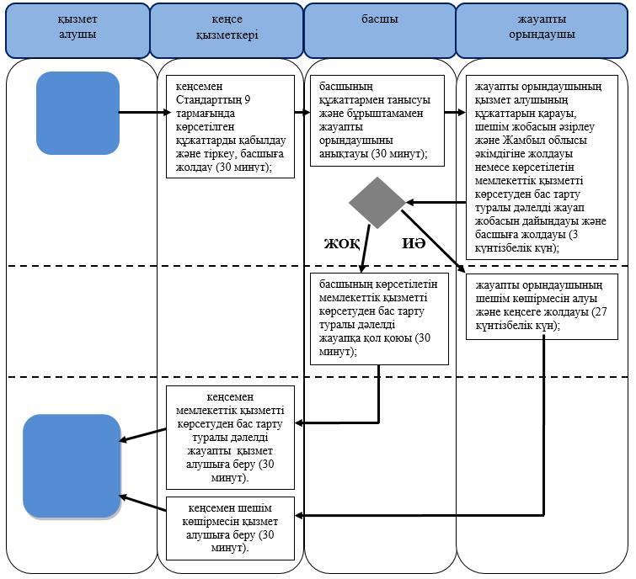

**Шартты белгілер:**

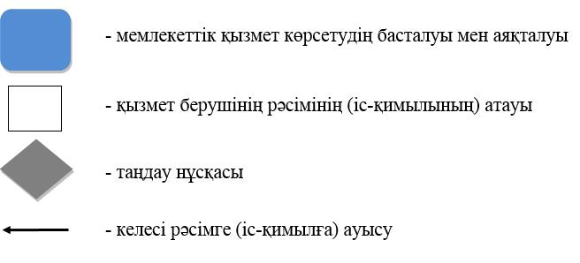

|  |  |
| --- | --- |
|  | Жамбыл облысы әкімдігінің  2015 жылғы "21" мамырдағы  № 104 қаулысымен бекітілген |

**"Діни іс-шараларды өткізуге арналған үй-жайларды ғибадат үйлерінен (ғимараттарынан) тыс жерлерде орналастыруға келісу туралы шешім беру" мемлекеттік көрсетілетін қызмет регламенті**

**1. Жалпы ережелер**

      1. "Діни іс-шараларды өткізуге арналған үй-жайларды ғибадат үйлерінен (ғимараттарынан) тыс жерлерде орналастыруға келісу туралы шешім беру" мемлекеттік көрсетілетін қызметті (бұдан әрі – мемлекеттік көрсетілетін қызмет) "Жамбыл облысы әкімдігінің дін істері басқармасы" коммуналдық мемлекеттік мекемесі (бұдан әрі – қызмет беруші) "Діни қызмет саласындағы мемлекеттік көрсетілетін қызметтер стандарттарын бекіту туралы" Қазақстан Республикасы Мәдениет және спорт министрінің 2015 жылғы 23 сәуірдегі №147 бұйрығымен бекітілген "Діни іс-шараларды өткізуге арналған үй-жайларды ғибадат үйлерінен (ғимараттарынан) тыс жерлерде орналастыруға келісу туралы шешім беру" мемлекеттік көрсетілетін қызмет стандарты" (бұдан әрі - Стандарт) негізінде жүзеге асырады.

      Өтініштерді қабылдау және мемлекеттік көрсетілетін қызмет нәтижелерін беру қызмет берушінің кеңсесімен жүзеге асырылады.

      2. Мемлекеттік көрсетілетін қызметтің нысаны: қағаз түрінде.  
      3. Мемлекеттік көрсетілетін қызметтің нәтижесі: діни іс-шараларды өткізуге арналған үй-жайларды ғибадат үйлерінен (ғимараттарынан) тыс жерлерде орналастыруға келісу-хат (бұдан әрі – келісу хат) немесе Стандарттың 10-тармағында көзделген жағдайларда және негіздер бойынша мемлекеттік қызметті көрсетуден бас тарту туралы дәлелденген жауап.

      Мемлекеттік қызмет көрсету нәтижесін ұсыну нысаны : қағаз түрінде.

**2. Мемлекеттік қызмет көрсету үдерісінде көрсетілетін қызмет берушінің құрылымдық бөлімшелерінің (қызметкерлерінің) іс-қимыл тәртібін сипаттау**

      4. Қызмет алушының (немесе сенімхат бойынша оның өкілінің) Стандарттың 1-қосымшасына сәйкес нысан бойынша өтінішін және Стандарттың 9 тармағында көрсетілген құжаттарын қабылдау қызмет көрсету рәсімін (іс-қимыл) бастауға негіздеме болып табылады.  
      5. Мемлекеттік қызмет көрсету процесінің құрамына кіретін рәсімдер (іс-қимылдар), оны орындаудың ұзақтығы:  
      1) кеңсемен Стандарттың 9 тармағында көрсетілген құжаттарды қабылдау және тіркеу, басшыға жолдау (30 минут);  
      2) басшының құжаттармен танысуы және бұрыштамамен жауапты орындаушыны анықтауы (30 минут);  
      3) жауапты орындаушының келіп түскен құжаттарды қарауы, келісу-хат немесе мемлекеттік қызметті көрсетуден бас тарту туралы дәлелді жауап жобасын дайындауы және басшыға жолдауы (29 күнтізбелік күн);  
      4) басшының келісу-хат немесе мемлекеттік қызметті көрсетуден бас тарту туралы дәлелді жауапқа қол қоюы (30 минут);  
      5) кеңсемен келісу-хат немесе мемлекеттік қызметті көрсетуден бас тарту туралы дәлелді жауапты тіркеу және қызмет алушыға беру (30 минут).  
      6. Келесі рәсімді (іс-қимылды) орындауды бастауға негіздеме болатын мемлекеттік қызмет көрсету рәсімінің (іс-қимылдың) нәтижесі:  
      1) тіркелген құжаттарды басшыға жолдау;  
      2) бұрыштамамен жауапты орындаушыны анықтау;  
      3) келісу-хат немесе мемлекеттік қызметті көрсетуден бас тарту туралы дәлелді жауап жобасын басшыға жолдау;  
      4) қол қойылған келісу-хат немесе мемлекеттік қызметті көрсетуден бас тарту туралы дәлелді жауап;  
      5) тіркелген келісу-хат немесе мемлекеттік қызметті көрсетуден бас тарту туралы дәлелді жауапты қызмет алушыға беру.

**3. Мемлекеттік қызмет көрсету үдерісінде көрсетілетін қызмет берушінің құрылымдық бөлімшелерінің (қызметкерлерінің) өзара іс-қимыл тәртібін сипаттау**

      7. Мемлекеттік қызмет көрсету барысында қызмет берушінің мынадай құрылымдық бөлімшелері (қызметкерлері) қатысады:  
      1) кеңсе қызметкері;  
      2) басшы;  
      3) жауапты орындаушы.  
      8. Қызмет берушінің құрылымдық бөлімшелері (қызметкерлері) арасындағы рәсімдердің (іс-қимылдардың) реттілігін сипаттау және рәсімдердің ұзақтығы:  
      1) кеңсе қызметкері қызмет алушыдан құжаттардың Стандарттың 9 тармағына сәйкестігін тексереді, қабылдайды, тіркеу журналына тіркейді. Құжаттардың қабылданғандығы туралы қызмет берушінің мөртаңбасы (күні мен кіріс нөмері) басылған өтініштің көшірмесін қызмет алушыға береді, құжаттарды басшыға жолдайды (30 минут);   
      2) басшы құжаттармен танысады және бұрыштамамен жауапты орындаушыны анықтайды (30 минут);  
      3) жауапты орындаушы құжаттарды қарайды, келісу-хат немесе мемлекеттік қызмет көрсетуден бас тарту туралы дәлелді жауап жобасын дайындайды және басшыға қол қоюға жолдайды (29 күнтізбелік күн);  
      4) басшы келісу-хатқа немесе мемлекеттік қызмет көрсетуден бас тарту туралы дәлелді жауапқа қол қояды (30 минут);  
      5) кеңсе қызметкері келісу-хатты немесе мемлекеттік қызметті көрсетуден бас тарту туралы дәлелді жауапты тіркейді және қызмет алушыға береді (30 минут).

**4. Қорытынды ережелер**

      9. Мемлекеттік қызмет көрсету процесінде рәсімдердің (іс-қимылдардың) ретін, көрсетілетін қызметті берушінің толық сипаттамасы құрылымдық бөлімшелерінің (қызметкерлерінің) өзара іс-қимылдарының, сонымен қатар, өзге көрсетілген қызмет берушілермен, сипаттамасы осы регламенттегі 1-қосымшаға сәйкес мемлекеттік қызмет көрсетудің бизнес-процестерінің анықтамалығында.

|  |  |
| --- | --- |
|  | "Діни іс-шараларды өткізуге арналған үй-жайларды ғибадат үйлерінен (ғимараттарынан) тыс жерлерде орналастыруға келісу туралы шешім беру" мемлекеттік көрсетілетін қызмет регламентіне 1-қосымша |

**Мемлекеттік қызмет көрсетудің бизнес-процестерінің анықтамалығы**

      "Діни іс-шараларды өткізуге арналған үй-жайларды ғибадат үйлерінен (ғимараттарынан) тыс жерлерде орналастыруға келісу туралы шешім беру" мемлекеттік көрсетілетін қызмет регламентінің

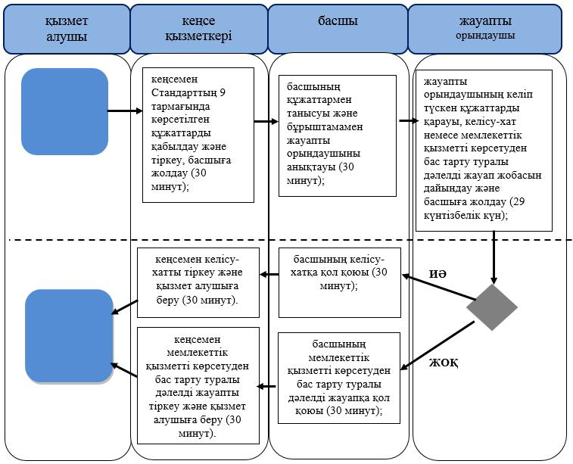

**Шартты белгілер:**



© 2012. Қазақстан Республикасы Әділет министрлігінің «Қазақстан Республикасының Заңнама және құқықтық ақпарат институты» ШЖҚ РМК